Руководство пользователя NU25 / NU25 UL

Краткая инструкция
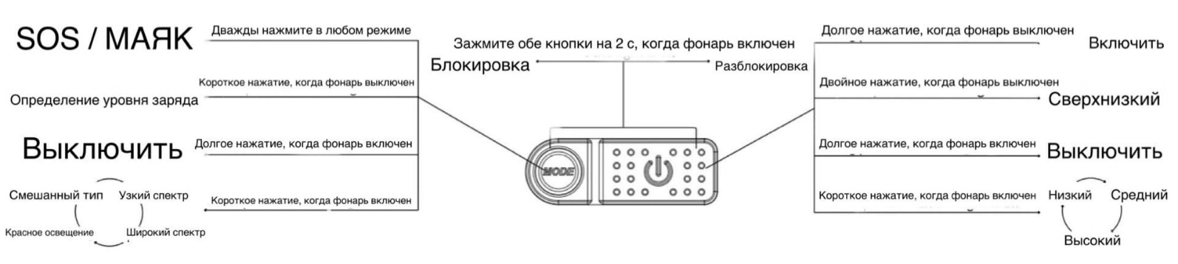

Об устройстве
- Перезаряжаемый посредством USB-C налобный фонарь с двумя лучами
- Специально разработан для применения во время активного отдыха вне дома
- Можно активировать луч как узкого, так и широкого спектра (цветовая температура: 5500K), также имеется красное освещение
- Максимальная выходная мощность до 400 люмен
- Задействует цельную систему оптических линз с различными гранями для отражения однородного и мягкого света
- Максимальная интенсивность луча составляет до 1029 кд и максимальная дальность - до 64 метров
- Встроенный литий-ионный аккумулятор емкостью 650 мАч
- Высокоэффективная плата постоянного тока обеспечивает стабильную работу устройства на период до 90 часов
- Разработан с двумя кнопками, отличающимися по форме и нажатию, что обеспечивает простое управление одной рукой
- Доступны 4 уровня яркости, 3 источника света и 3 специальных режима
- Встроена интеллектуальная схема зарядки литий-ионного аккумулятора с зарядным портом USB-C
- Разработан с 4 индикаторами питания для определения оставшегося уровня заряда аккумулятора
- Изготовлен из прочных поликарбонатных материалов
- Водонепроницаемость и пыленепроницаемость в соответствии со стандартом IP66
- Ударопрочность при падении с высоты до 1 метра

Характеристики
NU25
Размеры: 60.1 мм x 36.8 мм x 25 мм (2.37" x 1.45" x 0.98") (с учетом кронштейна)
Вес: 56 г (1.98 унции) (с учетом кронштейна и крепления на голову)
NU25 UL
Размеры: 60.1 мм x 33 мм x 25.5 мм (2.37" x 1.3" x 1") (с учетом кронштейна)
Вес: 45 г (1.59 унции) (с учетом кронштейна и крепления на голову)

Комплектующие
Зарядный кабель USB-C, крепление на голову

Технические характеристики
FL1 СТАНДАРТ | Смешанный тип луча |  |  | Луч узкого спектра |  | Луч широкого спектра |  |  | Красный свет |  | SOS | МАЯК
 | ВЫСОКИЙ | СРЕДНИЙ | НИЗКИЙ | СРЕДНИЙ | НИЗКИЙ | СРЕДНИЙ | НИЗКИЙ | СВЕРХНИЗКИЙ | ПОСТОЯННОЕ ГОРЕНИЕ | МЕДЛЕННОЕ МИГАНИЕ
 | 400 люмен | 200 люмен | 60 люмен | 200 люмен | 60 люмен | 200 люмен | 60 люмен | 6 люмен | 10 люмен | 10 люмен | 400 люмен | 400 люмен
 | 2 ч 40 мин | 4 ч 40 мин | 10 ч 25 мин | 4 ч 15 мин | 10 ч 30 мин | 4 ч 15 мин | 10 ч | 90 ч | 16 ч | ─ | ─ | ─
 | 64 м | 45 м | 24 м | 58 м | 31 м | 23 м | 12 м | 4 м | 8 м | ─ | ─ | ─
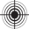 | 1,029 кд | 525 кд | 150 кд | 862 кд | 253 кд | 138 кд | 39 кд | 4 кд | 15 кд | ─ | ─ | ─
 | 1 м (ударопрочность)
 | IP66
Примечание. Указанные данные получены в лабораторных условиях в соответствии с международными стандартами тестирования фонарей ANSI/NEMA FL1 с использованием встроенного литий-ионного аккумулятора (3,7 В, 650 мАч). При эксплуатации данные могут не соответствовать приведенным вследствие использования устройства с другим аккумулятором, а также условий окружающей среды.

Зарядка
NU25 / NU25 UL оснащен интеллектуальной системой зарядки. Пожалуйста, не забудьте зарядить аккумулятор перед первым использованием.
Подключение к источнику питания: откройте порт зарядки, как показано на иллюстрации, чтобы подсоединить USB-кабель и посредством него подключить устройство к внешнему источнику питания. После этого начнется зарядка.
Определение уровня заряда: во время зарядки 4 верхних индикатора питания начнут мигать, сообщая пользователю уровень заряда. Когда аккумулятор полностью зарядится, 4 индикатора питания начнут беспрерывно гореть. Время зарядки составляет около 1 ч 25 мин. При полном заряде время работы в режиме ожидания составляет приблизительно 12 месяцев.

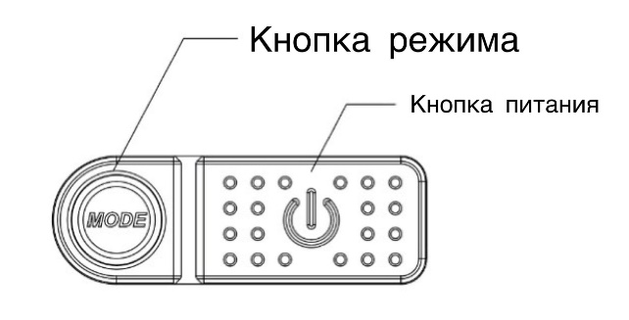
Кнопка питания / кнопка режима
- Кнопка питания (POWER) используется для включения / выключения фонаря и регулирования уровня яркости.
- Кнопка режима (MODE) предназначена для переключения между источниками света.

Включение / выключение
- Когда фонарь выключен, зажмите и удерживайте кнопку питания в течение 1 секунды, чтобы перейти к низкому уровню яркости (LOW) в режиме смешанного типа освещения (Mix).
- Когда фонарь включен, зажмите и удерживайте кнопку питания или кнопку режима в течение 1 секунды, чтобы выключить его.
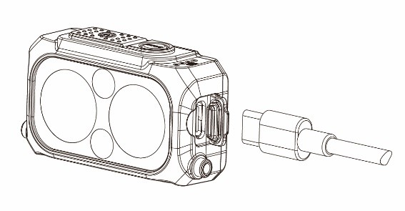
Белое освещение
- Когда фонарь выключен, зажмите и удерживайте кнопку питания в течение 1 секунды, чтобы перейти к низкому уровню яркости (LOW) в режиме смешанного типа освещения (Mix).
- Когда фонарь выключен, дважды нажмите на кнопку питания, чтобы перейти к сверхнизкому уровню яркости (ULTRALOW).
- Когда устройство находится в режиме смешанного типа освещения (Mix), нажимайте на кнопку питания, чтобы переключаться между следующими уровнями яркости: низкий (LOW) – средний (MID) – высокий (HIGH).
- Когда включен луч узкого спектра или луч широкого спектра, нажимайте на кнопку питания, чтобы переключаться между низким (LOW) и средним (MID) уровнями яркости.

Красное освещение
- Когда фонарь включен, зажмите и удерживайте кнопку режима в течение 1 секунды, чтобы перейти в режим красного освещения.
- Когда работает красное освещение, нажимайте на кнопку питания, чтобы переключаться между беспрерывным горением и медленным миганием.

Переключение между источниками света
Когда фонарь включен, нажимайте на кнопку режима, чтобы переключаться между следующими источниками света: смешанный тип (Mix) – луч узкого спектра (Spotlight) – луч широкого спектра (Floodlight) – красное освещение (Red Light).

Специальные режимы (SOS / МАЯК)
- При нахождении фонаря в любом из режимов дважды нажмите на кнопку режима, чтобы перейти в режим SOS.
- При нахождении фонаря в любом из специальных режимов нажимайте на кнопку питания, чтобы переключаться между режимами SOS и МАЯК. Дважды нажмите на кнопку режима еще раз, чтобы вернуться к предыдущему режиму.

Блокировка / Разблокировка
- Когда фонарь выключен, зажмите и удерживайте обе кнопки в течение 2 секунд, пока фонарь не мигнет 3 раза, сообщая таким образом о переходе в режим блокировки. В режиме блокировки любые уровни яркости и режимы недоступны, и при нажатии на любую из кнопок фонарь будет однократно мигать, сообщая таким образом о нахождении в данном режиме.
- При нахождении устройства в режиме блокировки снова зажмите и удерживайте обе кнопки в течение 2 секунд, затем устройство перейдет в режим сверхнизкого уровня яркости, сообщая таким образом о выходе из режима блокировки.
Примечание: NU25 / NU25 UL автоматически разблокируется, если полностью зарядится, будучи в режиме блокировки.

Определение уровня заряда
Когда фонарь выключен, нажмите на кнопку режима, после чего загорятся соответствующие индикаторы питания рядом с кнопкой режима и погаснут через две секунды.
Примечание: Аккумулятор необходимо подзаряжать всегда, когда свет фонаря кажется тусклым или устройство перестает отвечать на команды вследствие низкого заряда.
Состояние индикаторов | Уровень заряда
4 беспрерывно горят | Примерно 100%
3 беспрерывно горят | Примерно 75%
2 беспрерывно горят | Примерно 50%
1 беспрерывно горит | Примерно 25% (Пожалуйста, подзарядите устройство как можно скорее)

Меры предосторожности
- Внимание! Возможно опасное излучение! Не направляйте световой луч в глаза, поскольку это может нанести им существенный вред.
- НЕ разбирайте и ничего не меняйте в устройстве налобного фонаря, так как это может привести к его повреждению и аннулированию гарантии на продукт. Пожалуйста, обратитесь к разделу гарантийного обслуживания данного руководства за более подробной информацией.
- При хранении устройства в рюкзаке, пожалуйста, не забывайте активировать режим блокировки, чтобы предотвратить случайное включение фонаря.
- Пожалуйста, перезаряжайте устройство каждые 3 месяца, если вы не планируете им пользоваться в течение длительного времени.

Гарантийное обслуживание
Вся продукция компании NITECORE® имеет гарантию качества. Любое неработающее/бракованное изделие может быть заменено у местного дистрибьютора/дилера в течение 15 дней после приобретения. По истечении 15 дней любое неработающее/бракованное изделие NITECORE® можно бесплатно отремонтировать в течение 24 месяцев с даты приобретения. По окончании 24 месяцев вступает в силу ограниченная гарантия, покрывающая стоимость работы и технического обслуживания, но не стоимость запасных частей и комплектующих.
Гарантия будет аннулирована, если
1. Изделие(-я) повреждено(-ы), либо в его(их) конструкцию внесены изменения лицами, не имеющими на то соответствующих полномочий;
2. Изделие(-я) повреждено(-ы) в результате неправильной эксплуатации.
Для получения последней информации о продукции NITECORE обращайтесь к местному дистрибьютору либо отправьте электронное сообщение на адрес service@nitecore.com.
※Все изображения, тексты и заявления, содержащиеся в настоящем руководстве, могут быть использованы только в справочных целях. В случае возникновения каких-либо расхождений между данным руководством и информацией, указанной на сайте www.nitecore.com, компания Sysmax Industry Co., Ltd. оставляет за собой право толкования и изменения содержания настоящего документа в любой момент времени без предварительного уведомления.

